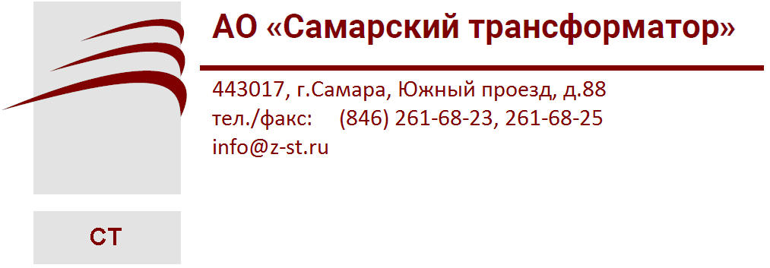


АО «Самарский трансформатор»

ТРАНСФОРМАТОР ТОКА

ТЛК-СТ

Руководство по эксплуатации

ИБЛТ.671213.009 РЭ

Адрес предприятия-изготовителя:
Россия, 443017, г. Самара, Южный проезд 88
телефон (+7 846) 261-68-23, 261-68-21 факс (+7 846) 261-68-25
e-mail: Info@z-st.ru, cайт: www.z-st.ru

Назначение
Трансформатор тока ТЛК-СТ-6 встраивается в комплектные устройства ШГС 5803, ШГС 5804, КУПНА 79, КУПНА 80 и в высоковольтные ячейки РВД-6, предназначен для передачи сигнала измерительной информации измерительным приборам, устройствам защиты и управления в установках переменного тока. Трансформатор не предназначен для установки в машинных залах электростанций с турбогенератором 2500 кВт и выше.
Трансформатор изготавливается в исполнении У категории размещения 3 по ГОСТ 15150-69 и предназначен для работы в следующих условиях:
- высота над уровнем моря не более 1000 м;
- относительная влажность воздуха не более 98% при 25°С;
- температура окружающего воздуха от минус 45°С до плюс 45°С;
- окружающая среда – невзрывоопасная, не содержащая пыли, химически активных газов и паров в концентрациях, разрушающих покрытия металлов и изоляцию (атмосфера типа II по ГОСТ 15150–69);
Конструкция трансформатора постоянно совершенствуется, поэтому возможны незначительные изменения конструкции.

Технические данные
Наименование | Значение
Ном. напряжение, кВ | 6
Ном. первичный ток, А | 10 | 20 | 30 | 50 | 75 | 100 | 150 | 200 | 300 | 400
Ном. вторичный ток, А | 5
Номинальная частота, Гц | 50
Класс точности вторичной обмотки | 1-10Р
Номинальная вторичная нагрузка с коэффициентом мощности cos φ₂=0,8, В·А | 15
Испытательное напряжение изоляции первичной обмотки в течение 5 мин, кВ | 20
Испытательное напряжение изоляции вторичной обмотки в течение 1 мин, кВ | 3
Ток электродинамической стойкости, кА | 3,5 | 7,0 | 10,6 | 17,6 | 26,4 | 35,2 | 52,0
Ток термической стойкости, кА, t=1с | 0,64 | 1,32 | 1,96 | 3,6 | 4,9 | 6,9 | 9,7 | 13,8 | 17,5 | 20
Номинальная предельная кратность вторичной обмотки для защиты, К_{ном.}, не менее | 4,5

Устройство и работа трансформатора
Трансформатор выполнен в виде опорной конструкции. Изоляция первичной обмотки облегченная, литая, магнитопровод шихтованный. Габаритные, установочные и присоединительные размеры приведены на рисунке 1.
Крепление трансформатора на месте установки производится с помощью четырёх болтов М8 через пазы на фланце.

Маркировка
Маркировка выводов Л1 и Л2 первичной обмотки, включаемой в цепь измеряемого тока, И1 и И2 вторичной обмотки, подсоединяемых к приборам, расположена на поверхности литой изоляции.
Трансформатор снабжён паспортной табличкой и предупреждающей надписью о высоком напряжении на разомкнутых обмотках.
Маркировка транспортной тары нанесена непосредственно на тару.

Упаковка, транспортирование и хранение
Трансформаторы упаковываются в картонные коробки, если это оговорено в заказе.
Транспортирование трансформаторов возможно любым закрытым видом транспорта в условиях транспортирования по группе Ж, согласно ГОСТ 23216-78, а также воздушным транспортом в отапливаемых герметизированных отсеках. При транспортировании и хранении трансформаторов необходимо избегать резкой смены температур, особенно резкого охлаждения.
Трансформаторы должны храниться в закрытых помещениях, в таре или без неё при условиях окружающей среды, указанных в разделе 1, не более 3 лет. При необходимости демонтажа и длительного хранения у потребителя на металлические части наносится консервационное масло К-17 ГОСТ 10877–76.

Меры безопасности
Требования безопасности к конструкции трансформаторов должны соответствовать ГОСТ 7746-2015, раздел 7, ГОСТ 12.2.007.3–75.
Запрещается запускать установку в работу при разомкнутой вторичной обмотке трансформатора тока. По способу защиты человека от поражения электрическим током трансформатор относится к классу 0 по ГОСТ 12.2.007.0-75 и предназначен для установки в недоступных местах, исключающих возможность прикосновения человека во время нахождения электроустановки под напряжением.
При монтаже, эксплуатации трансформатора должны соблюдаться ПТЭ, ПТБ и дополнительные требования, предусмотренные настоящим разделом.
Не допускается проводить какие-либо переключения во вторичных цепях трансформатора, не убедившись в том, что напряжение с первичной обмотки снято.
В процессе эксплуатации должна быть исключена возможность размыкания вторичных цепей трансформатора. Неиспользуемые в процессе эксплуатации вторичные обмотки должны быть замкнуты накоротко.

Порядок технического обслуживания
При техническом обслуживании трансформатора соблюдайте правила раздела «Указания мер безопасности».
Техническое обслуживание проводите в срок, предусмотренный для установки, в которую встраивается трансформатор.
При техническом обслуживании и при вводе в эксплуатацию необходимо выполнить следующие работы:
- очистка трансформатора от пыли и грязи;
- внешний осмотр трансформатора, при этом проверьте отсутствие на литой поверхности трещин и сколов изоляции, а также надежность контактных соединений;
- измерение сопротивления изоляции первичной обмотки (измерение производится мегомметром на 2500 В, величина сопротивления должна быть не менее 1000 МОм);
- измерение сопротивления изоляции вторичной обмотки (измерение производится мегомметром на 1000 В, величина сопротивления должна быть не менее 50 МОм);
Если в результате проверок обнаружены какие-либо неисправности, препятствующие эксплуатации трансформатора, то его необходимо заменить.
При монтаже следует соблюдать требования:
- момент затяжки для М12 – 25 Н·м;
- момент затяжки для М6 – 2,5 Н·м;
- момент затяжки для М5 – 2,0 Н·м.
Средняя наработка до отказа – 86900 ч.
Средний срок службы трансформатора – 30 лет.

Рисунок 1 - Габаритные, установочные, присоединительные размеры
и масса трансформатора тока ТЛК-СТ-6

